
Vellev IF - Klubdragt
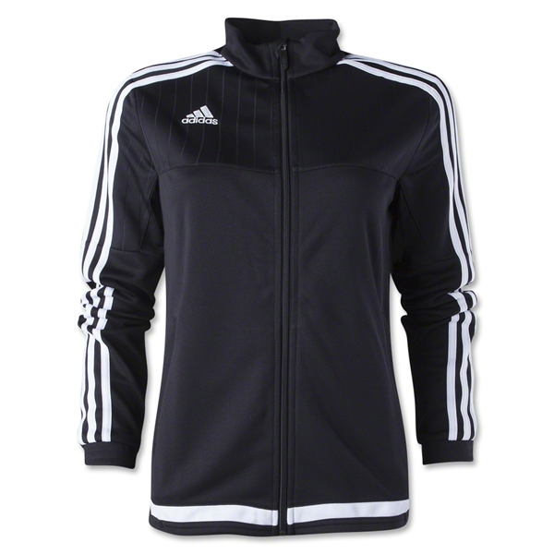
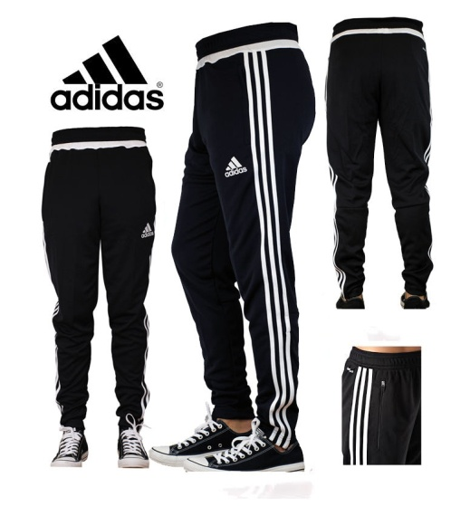

Pris: 300 Kr. incl.2 reklametryk og navn
Hvis der ønskes uden reklametryk er prisen 700 kr.
Klubdragt:Adidas Tiro 15
Adidas Tiro trænings bukser Adidas Tiro trænings trøje
2 xl. Xl. Large. Medium.small. 3 xl. 2 xl. Xl. Large. Medium.small.
xs. 13-14. 11-12. 9-10. 7-8. 5-6 xs. 13-14. 11-12. 9-10. 7-8. 5-6

Str:_____________ Str:_________________
Prøve størrelser kan prøves i Vellev klubhus.
Navn:+ Telefon_________________________________
Navnetryk:_____________________________________
Hold______________________________________ ønskes uden reklametryk ja ____nej____


Klub tøj kan også købes via hjemesiden:Vellev-if.dk
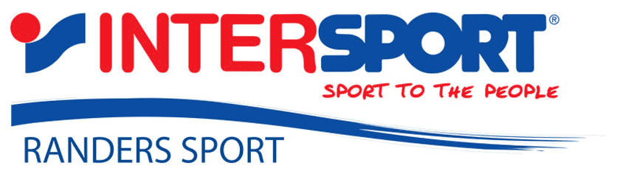

_______________________________________________________________________________________________
Der skal betales ved bestilling. Der kan bank overføres til reg.nr. 9283 konto nr. 3900094190

